**学术报告题目：务实——创业之路没有捷径**

石建全，南航校友，八八级首届市场营销专业毕业，现任南京华帝新能源有限公司董事长。石建全先生说，每个人心中都应该心存梦想，要一步一步实现自己心中的每一个阶段的目标和梦想，这样才能长久发展。

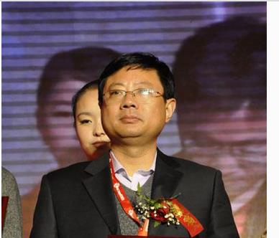

公司现位于南京江宁滨江开发区，占地80多亩，注册资本3000万元，累计总投资近亿元。公司拥有先进的数控生产流水线、全套检测设备和领先的省级空气能技术实验室。华帝公司2001年进入太阳能行业，10年以来不断变革不断发展，华帝太阳能现已成长为华南地区最优秀的太阳能热水器品牌，华帝空气能被评为中国建筑节能减排十大热泵品牌。公司同时拥有华帝、昌升两个太阳能家电下乡中标品牌，昌升太阳能2009年被评为中国驰名商标称号。

报告人：石建全

报告时间：2016年6月17日下午14:30

报告地点：经管楼704

主办：产业经济研究所

南航经济学社